Autoridad para el Manejo Sustentable de la cuenca y del lago de Amatitlán
-AMSA-

INFORME MENSUAL
  - UNIDAD DE EJECUCIÓN DE PROYECTOS
JUNIO DE 2023

GUATEMALA, 30 DE JUNIO 2023

INDICE

INDICE 2
ELABORACIÓN DE PLANOS PARA PROYECTOS ASIGNADOS Y PROYECTOS A FUTURO A SOLICITAR A LA UNIDAD. 3
ELABORACIÓN DE PERFILES TÉCNICOS DE LA UNIDAD DE EJECUCIÓN DE PROYECTOS 4
ANÁLISIS DE ESTUDIOS DE SUELOS TÉCNICOS 5
LEVANTAMIENTOS TOPOGRÁFICOS Y BATIMÉTRICOS, PLANTAS DE TRATAMIENTO, SECCIONES TRANSVERSALES DEL RÍO VILLALOBOS, PROYECTOS DE CONSTRUCCIÓN DE DIQUES, BORDAS, TALUDES, HUMEDALES, RELLENO SANITARIO Y DESEMBOCADURA. 9
OTRAS ACTIVIDADES 9

ELABORACIÓN DE PLANOS PARA PROYECTOS ASIGNADOS Y PROYECTOS A FUTURO A SOLICITAR A LA UNIDAD.
- Se realizó de cálculo de volumen quincenal, para el cierre técnico de vertedero controlado, de sitio de disposición final.

- Se realizaron planos finales del proyecto planta separadora y clasificadora ubicada en el km. 22 ruta al pacifico.
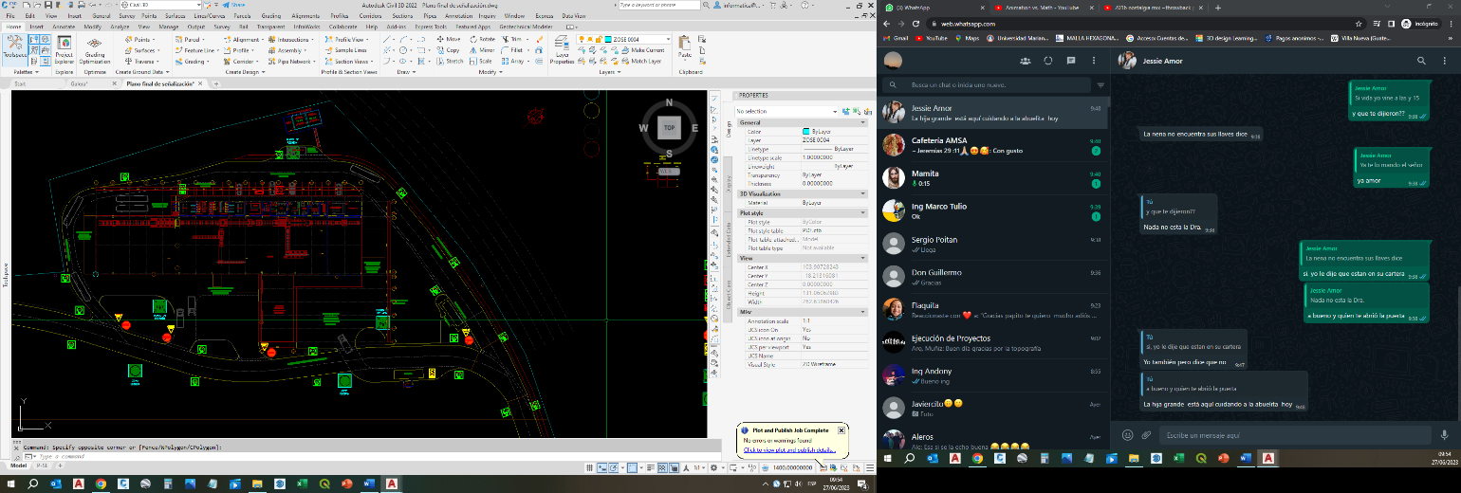

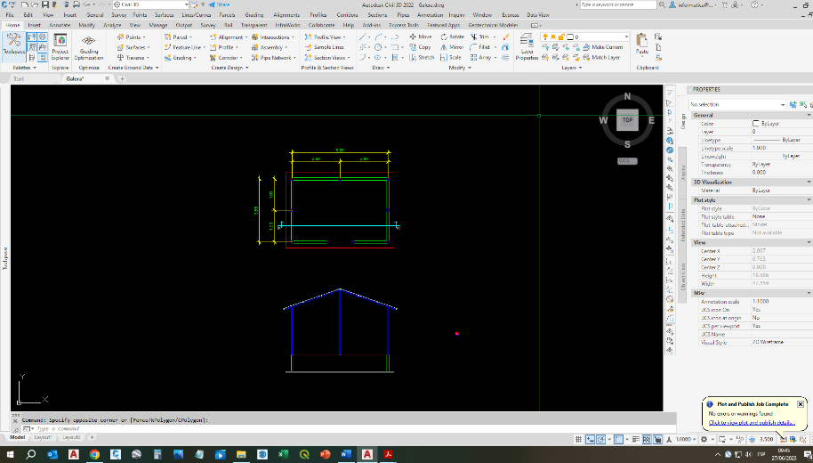
- Se elaboró plano de galera en área de Estación Acuática
- Se apoyó con la realización de listado de materiales y mano de obra del proyecto perforación de pozo

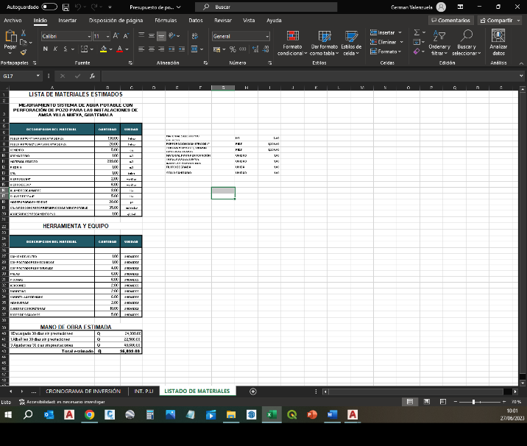

- Realización de planos finales de puente y estructura metálica de tanque estabilizador de bombeo en el biodigestor

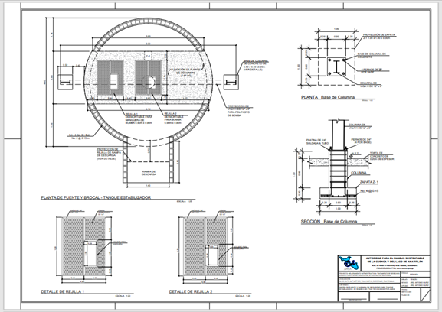

- Se realizaron detalles estructurales de dimensionamiento de vigas y losa de puente del tanque estabilizador

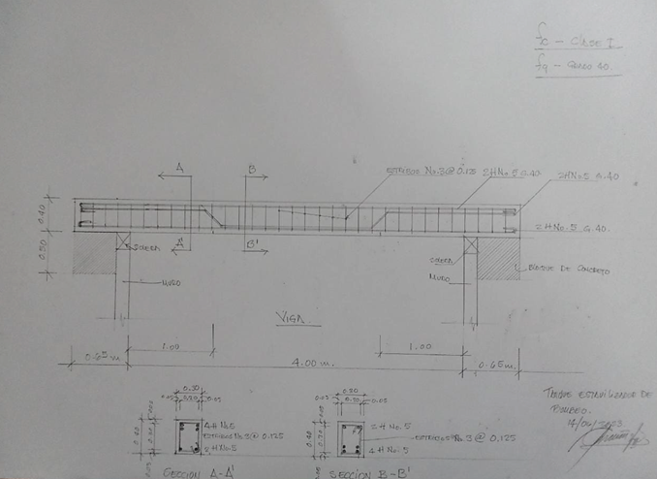

ELABORACIÓN DE PERFILES TÉCNICOS DE LA UNIDAD DE EJECUCIÓN DE PROYECTOS

- Se realizo la determinación de costos totales del proyecto “Mejoramiento de sistema de agua potable con perforación de pozo para las instalaciones de AMSA Villa Nueva Guatemala.”

- Se llevo a cabo seguimiento al proyecto de Planta de Separación de desechos sólidos, mediante la realización de visitas de campo.

- Se realizo como parte de la elaboración de perfiles de proyectos la definición del marco jurídico que se requieren en las fases del proyecto “Mejoramiento de sistema de agua potable con perforación de pozo para las instalaciones de AMSA Villa Nueva Guatemala.

- Realización de especificaciones técnicas del proyecto “Mejoramiento de sistema de agua potable con perforación de pozo para las instalaciones de AMSA Villa Nueva Guatemala.”

ANÁLISIS DE ESTUDIOS DE SUELOS TÉCNICOS

- Se realizó muestreo material Limo-arenoso con poca arcilla, para realizar ensayos de Mecánica de suelos tales como: Proctor Modificado AASHTO T-180, Granulometría AASHTO T-27, Equivalente de Arena AASHTO T-176, Límites de Atterberg y C.B.R. AASHTO T-193 de Plataforma de Compostaje.

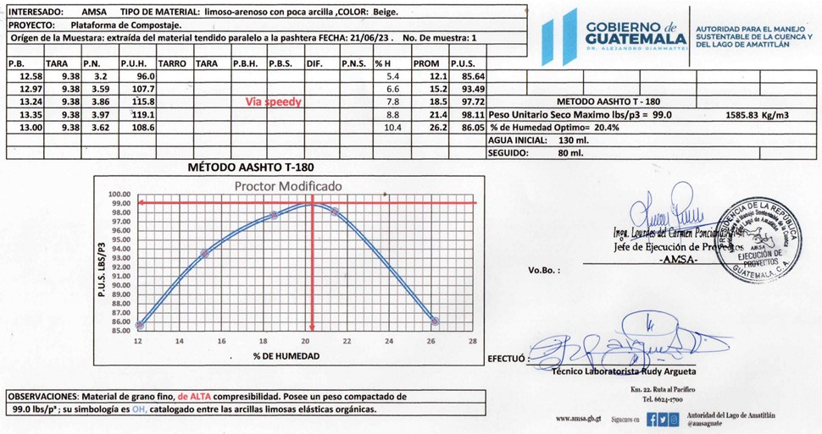

- Se realizo Proctor Modificado al material Limo-arenoso con poca arcilla de Plataforma de Compostaje.
- Se realizó Granulometría al material proveniente de plataforma de compostaje adyacente al biodigestor; 3 ensayos más están en proceso.

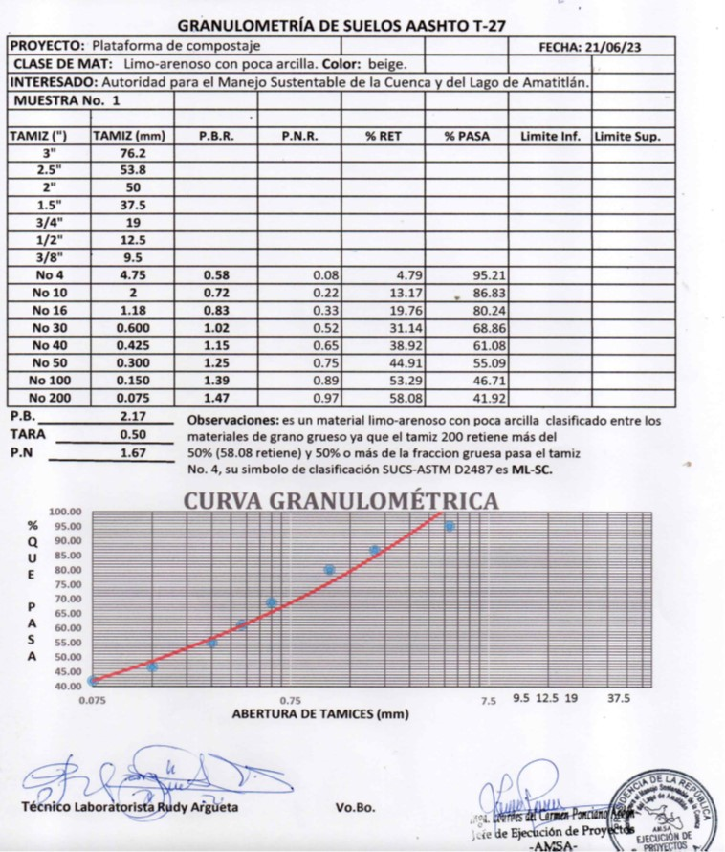

LEVANTAMIENTOS TOPOGRÁFICOS Y BATIMÉTRICOS, PLANTAS DE TRATAMIENTO, SECCIONES TRANSVERSALES DEL RÍO VILLALOBOS, PROYECTOS DE CONSTRUCCIÓN DE DIQUES, BORDAS, TALUDES, HUMEDALES, RELLENO SANITARIO Y DESEMBOCADURA.

- Se realizó topografía correspondiente al mes de junio en el vertedero km 22
- En el área del biodigestor se continúan trabajos complementarios en tanque clarificador. Armado de tijeras para protección de tanque aireador

OTRAS ACTIVIDADES

- Realización de jardín en planta de separación de desechos sólidos
- Participación del consejo científico para evaluación y actualización “Declaración de “Sectores de Alto Riesgo” en la Cuenca del Lago de Amatitlán, de los Departamentos de Guatemala, Sacatepéquez y Escuintla”, INSIVUMEH.
- Participación del consejo científico para emitir una opinión técnica conforme a la evaluación y análisis de previos de los estudios técnicos presentados de las desarrolladoras de proyectos futuros que abarcan en territorio al AG 179-2001 para mitigar los riesgos dentro de ella.
- Verificación de bombeo de aguas residuales captado de tanque área forestal.
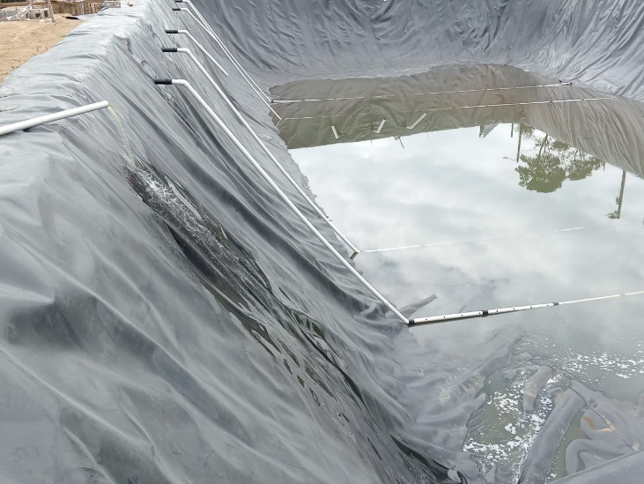

- Reanudación de cortes en tanque clarificado
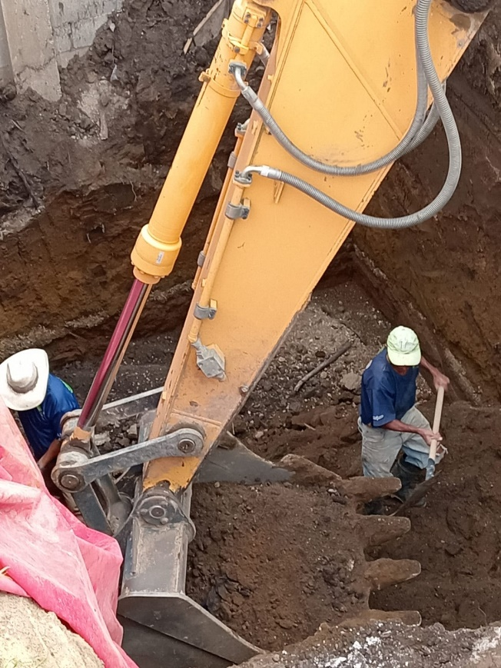

- Verificación de materiales a utilizar para reparación de pared en planta de tratamiento de Villa Lobos I

